TELA DE LOGIN – NETBEAMS

https://www.youtube.com/watch?v=kMbpWzQI9FM

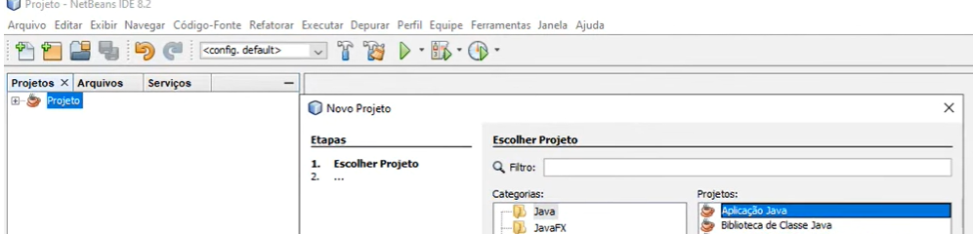

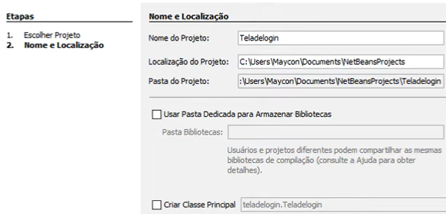

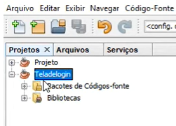

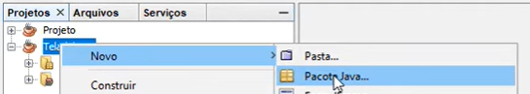

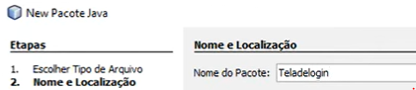

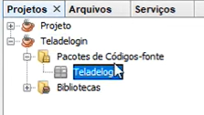

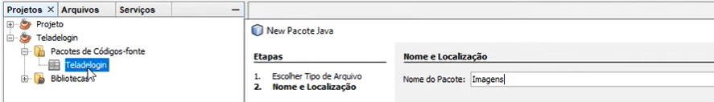

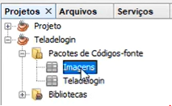

NO PACOTE **“Teladelogin”**, VAMOS CRIAR UM NOVO FORMULÁRIO **“JFrame Form”**

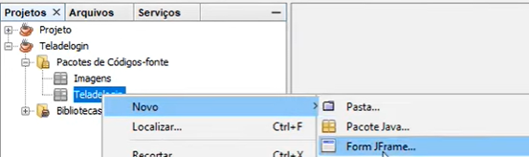

VAMOS DAR O NOME DO NOSSO FURMULÁRIO **“TelaPrincipal”Tela**

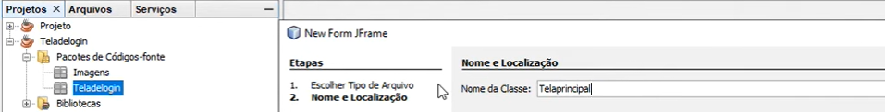

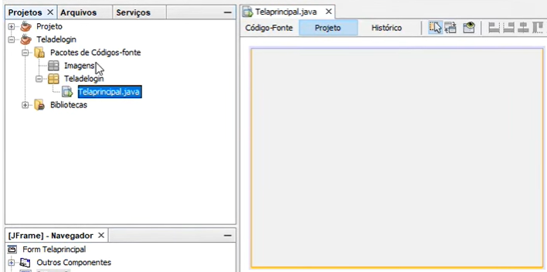

EXECUTA

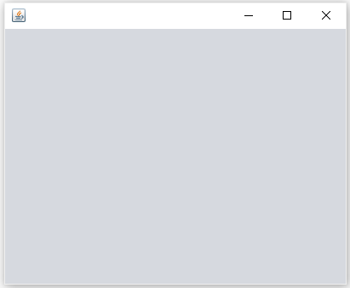

PARA QUE A TELA (INTERFACE) FIQUE CENTRALIZADA NO VÍDEO E QUE POSSAMOS EXIBIR UMA FRASE NA BARRA SUPERIOR DA TENA “**Tela de Login**”, VAMOS ATÉ AS PROPRIEDADES DO FORMULÁRIO E ALTERAR OS ITENS ABAIXO.

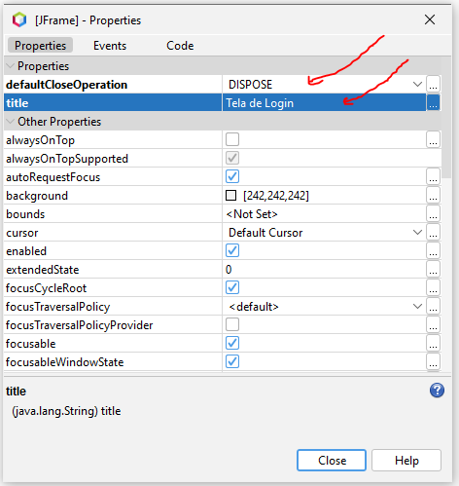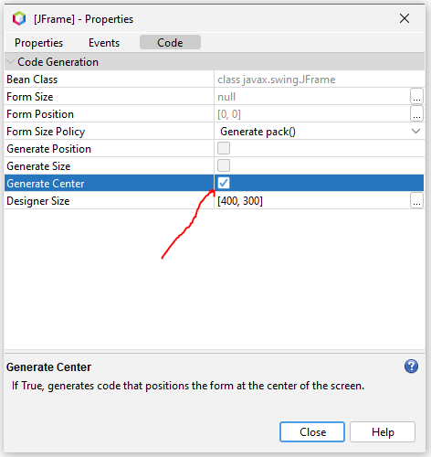

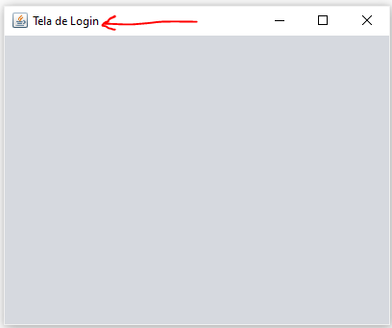

USAR UMA IMAGEM NO FUNDO DA TELA. PODEMOS PEGAR IMAGEM E COPIA E ARRASTA PARA DENTRO DA PASTA **Imagens**

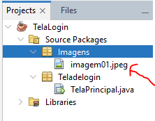

VAMOS INSERIR A FIGURA NO FUNDO DO FORMULÁRIO.

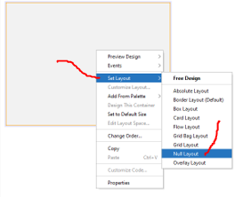

INSERIR OS LABELS E CAMPOS DE ENTRADA DE DADOS 

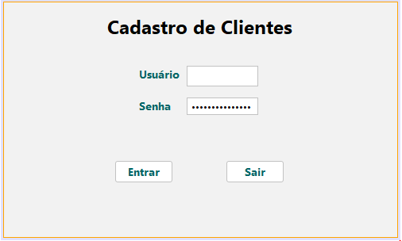 

INSERIR UM LABEL NO FORMULÁRIO PARA RECEBER A IMAGEM DE FUNDO

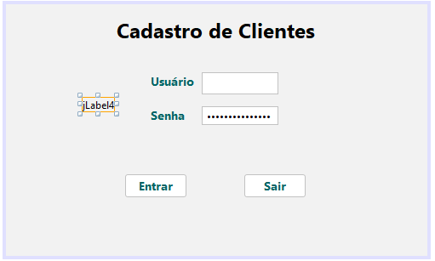

APAGAR O TEXTO DO LABEL E AUMENTAR O TAMANHO DO MESMO, PUXANDO NOS CANTOS COM O MOUSE

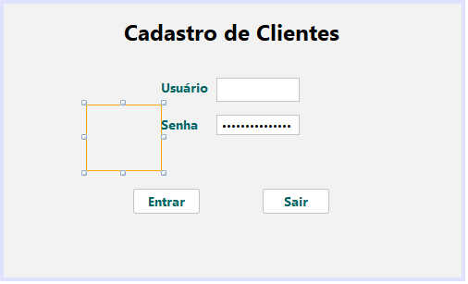

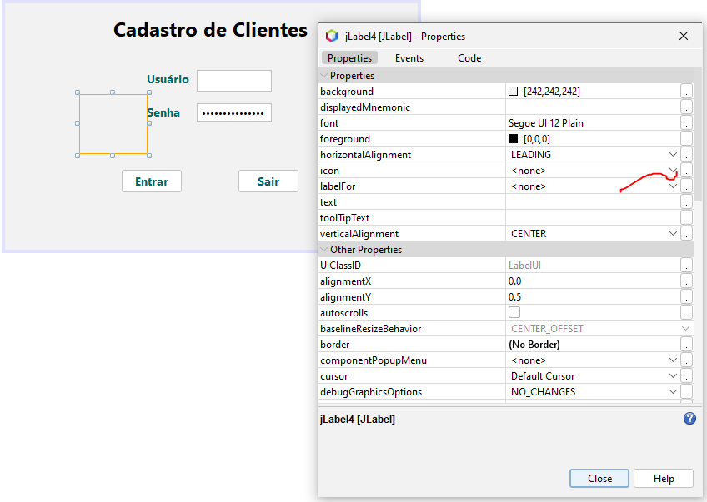

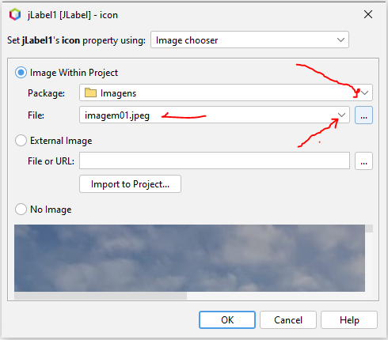

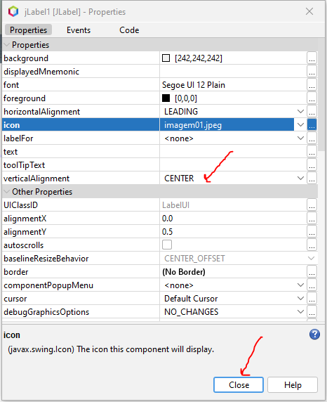

AUMENTA A IMAGEM DE ACORDO SEU GOSTO NA TELA

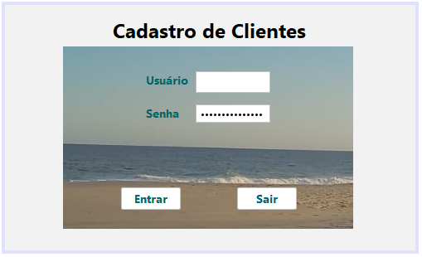

VAMOS DIMENSIONAR O TAMANHO MÍNIMO DA TELA PARA 500 X 300

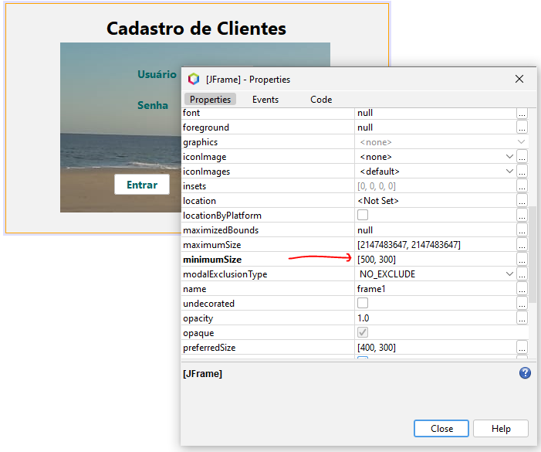

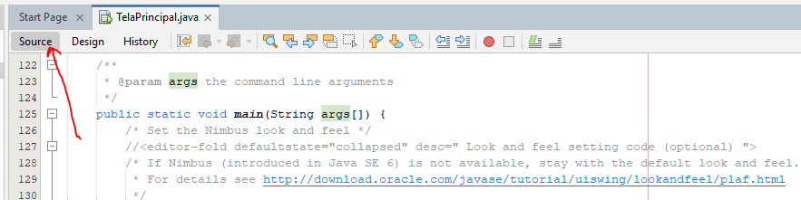

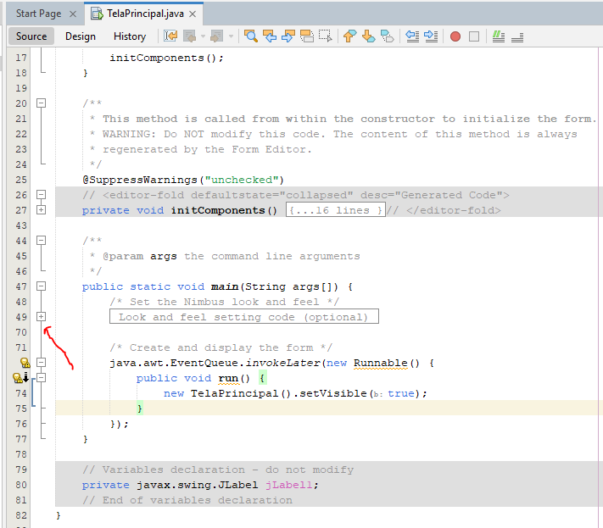

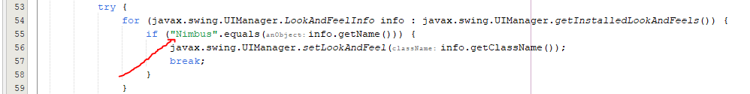

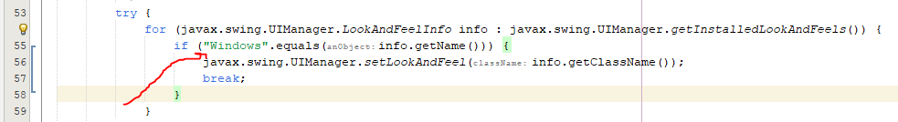

EXECUTA

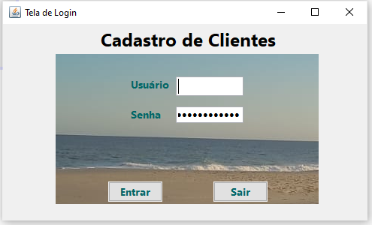

OBS. ARRUMAR DE AGOSTO COM SEU GOSTO

NOMEAR OS CAMPOS DE ENTRADAS DE DADOS E OS BOTÕES (NOME DE VARIÁVEIS)

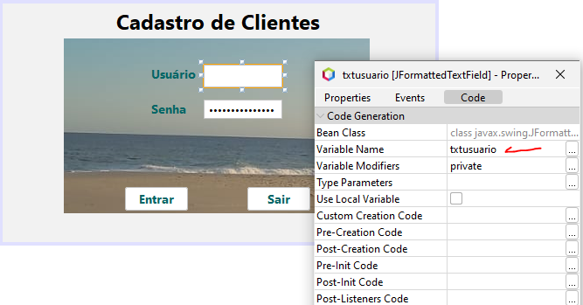

OBS. FAZER O MESMO PARA OS DEMAIS OBJETOS CONFORME A SEGUIR

txtusuario

txtsenha

btnEntrar

btnSair

LIMPAR O CAMPO txtsenha

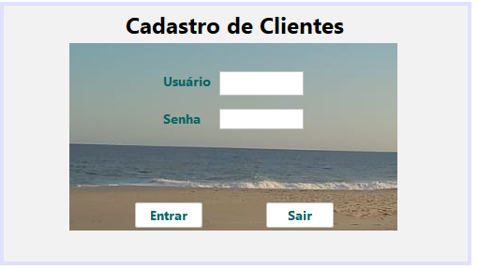

FAZER A CODIFICAÇÃO AOS OBJETOS

<https://www.youtube.com/watch?v=P9MDh4CMLvI&t=3s>

CRIAR EVENTO AO BOTÃO (ENTRAR) - btnEntrar

- DOIS CLIQUES NO BOTÃO (ENTRAR) - btnEntrar

private void txtBotaoEntrarActionPerformed(java.awt.event.ActionEvent evt) {

// EVENTO ONCLICK DO BOTÃO ENTRAR

/*String username = txtusuario.getText().toLowerCase(); // Converter para letras minúsculas

String password = new String(txtsenha.getPassword());

if (username.equals("ediberto") && password.equals("123")) {

JOptionPane.showMessageDialog(null, "Usuário logado no sistema");

} else {

JOptionPane.showMessageDialog(null, "Usuário e/ou senha inválidos");

} */

//OU ASSIM

if(txtusuario.getText().equals("ediberto") && new String(txtsenha.getPassword()).equals("123")){

JOptionPane.showMessageDialog(null, "Usuário logado no sistema");

} else {

JOptionPane.showMessageDialog(null, "Usuário e/ou senha inválidos");

}

}

CRIAR EVENTO AO BOTÃO (SAIR) - btnSair

- DOIS CLIQUES NO BOTÃO (SAIR) - btnSair

private void txtBotaoSairActionPerformed(java.awt.event.ActionEvent evt) {

// SAIR DO SISTEMA

this.dispose(); // Fecha a janela atual

JOptionPane.showMessageDialog(null, "SISTEMA FECHADO!!!");

}

**RODA**

